МАТЕРИАЛ
для членов информационно-пропагандистских групп
(август 2025 г.)

ОБРАЗОВАНИЕ И НАУКА – ДВИЖУЩИЕ СИЛЫ РАЗВИТИЯ ОБЩЕСТВА И ГОСУДАРСТВА
на основе информации
Национального статистического комитета Республики Беларусь, Министерства образования Республики Беларусь, Государственного комитета по науке и технологиям Республики Беларусь,
Национальной академии наук Беларуси,
материалов государственных СМИ

Слайд 1.

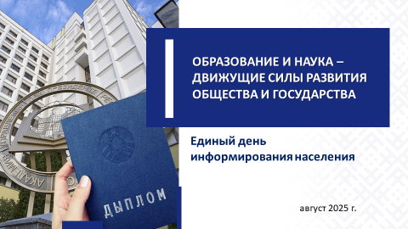

Важнейшим фактором, движущей силой развития общества и государства в современных условиях является интеллектуальный потенциал человека. Мы наблюдаем все возрастающую роль человеческого капитала в развитии современной экономики. Человек с присущими ему способностями, знаниями и возможностью творчески и нестандартно решать поставленные задачи становится залогом успеха новых проектов.
Глава государства А.Г.Лукашенко неоднократно подчеркивал, что «человеческий капитал является для нас самой высокой ценностью. Ибо это инвестиции в будущее», «человеческий капитал – это главный ресурс страны, на развитие которого мы всегда найдем средства».

Слайд 2.
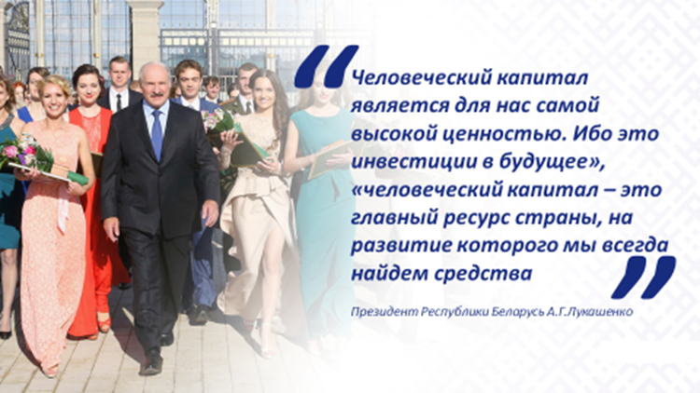

Национальная система образования – фактор экономического роста и благосостояния страны

Беларусь является государством, где реализуется принцип непрерывности образования (образование через всю жизнь), реализуется и гарантируется право на бесплатное получение образования.

Слайд 3.

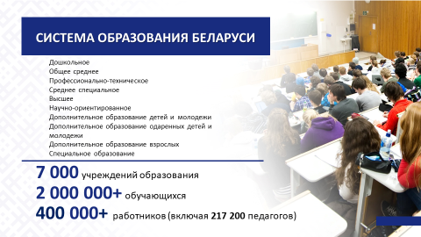

Государственная поддержка образования в Республике Беларусь играет ключевую роль в обеспечении равного доступа к знаниям для всех слоев населения. Основой этой поддержки является система бесплатного среднего образования и бюджетные места в учреждениях высшего и среднего специального образования.

Слайд 4.
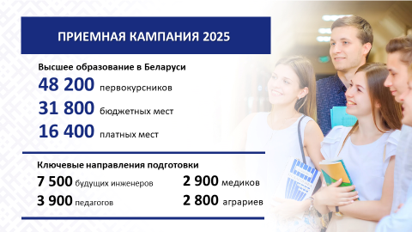

К другим мерам государственной поддержки относятся стипендии за счет средств республиканского или местных бюджетов, общежития, предоставляемые на время обучения. Ряд категорий обучающихся получают также бесплатное горячее питание, бесплатные учебники и пособия, спецодежду и обувь на практике и стажировках.
Результативны принимаемые меры по созданию оптимальных условий для работы с высокомотивированными учащимися. Олимпиадным движением охвачены все ступени общего среднего образования.
В 2025 году в третьем этапе республиканской олимпиады учащиеся района завоевали 15 дипломов (2023 г. – 7 дипломов, 2024 г. – 14 дипломов, ); областной олимпиаде для 2 ступени общего среднего образования 17 дипломов (2023 год – 15 дипломов; 2024 год – 15 дипломов), областной олимпиаде по учебному предмету «Черчение» – 4 диплома (2024 год – 1 диплом).
На областном конкурсе (конференции) исследовательских работ учащихся учреждений общего среднего образования «Хрустальная Альфа» завоевано 3 диплома (2023 год – 1 диплом 3 степени, 2024 год – 2 диплома). В открытой областной научной краеведческой конференции учащихся «Купалаўская вышыня» завоевано 8 дипломов.
Межведомственная олимпиада «Первая помощь» ГУО «Гимназия г. Щучина» – диплом 2 степени третьего этапа (руководитель команды Шпиль О.Е.)
Особое внимание уделяется государственной поддержке одаренных учащихся и студентов. Действует специальный фонд Президента Республики Беларусь по социальной поддержке одаренных учащихся и студентов, из средств которого 17 июля 2025 г. назначены очередные стипендии Президента 192 студентам УВО. Гранд-премий с присвоением звания лауреата специального фонда удостоены
28 победителей международных олимпиад и конкурсов.
В Щучинском районе создана система социальной поддержки одаренной молодёжи.
Принято решение Щучинского районного Совета депутатов от 23 сентября 2022 г. № 321 «О мерах социальной поддержки».
Стипендии и другие денежные премии как мера социальной поддержки детей определены Кодексом Республики Беларусь об образовании (подпункт 1.4. пункт 1 статья 38) .
Решением предусмотрены единовременные денежные выплаты учащимся учреждений общего среднего образования Щучинского района, одержавшим победы на областном и заключительном этапах республиканской олимпиады по учебным предметам, по итогам участия в областных и республиканских конкурсах (конференциях) исследовательских работ учащихся учреждений общего среднего образования», спортивных соревнованиях.
Размеры денежных выплат определены Инструкцией о порядке поощрения учащихся учреждений общего среднего образования Щучинского района, достигших высоких показателей в учебной и научно-исследовательской деятельности, спортивных соревнованиях.
Расходы на единовременные денежные выплаты учащимся предусмотрены в районном бюджете на проведение централизованных мероприятий в области образования.
Как правило, в канун Международного дня защиты детей проводится торжественное мероприятие (чествование), на котором победителям олимпиадного движения, научно-исследовательских конкурсов вручаются благодарности, дневник личных достижений и единовременные денежные выплаты.
5 июня 2025 г. состоялось очередное чествование победителей олимпиад и образовательных мероприятий. Для повышения мотивации участия в олимпиадном движении отделом образования на чествовании победителей олимпиад благодарственные письма вручаются победителям областных олимпиад, в том числе по учебному предмету «Черчение», и учащимся, получившим дипломы 1 степени на районной олимпиаде для 1 и 2 ступеней общего среднего образования. Денежные премии победителям областной олимпиады по учебному предмету «Черчение» вручаются за счет собственных средств учреждений общего среднего образования.
В 2025 году единовременные денежные выплаты получили 17 победителей областного этапа республиканской олимпиады и областной научно-практической конференции «Хрустальная Альфа», 4 победителя областного этапа по учебному предмету «Черчение». Благодарственные письма вручены 70 учащимся, 17 педагогам и 20 родителям. На денежные выплаты из районного бюджета и собственных средств учреждений образования затрачено 2226 рублей.
Ежегодно отделом образования Щучинского райисполкома инициируется назначение лучшим учащимся стипендии Гродненского областного исполнительного комитета А.И. Дубко. За весь период указанную стипендию получили 22 учащихся.
Отделом образования Щучинского райисполкома вносятся предложения для включения в банк одаренной молодёжи специального фонда Президента Республики Беларусь по социальной поддержке одаренных учащихся и студентов. Всего включено в названный банк данных одаренной молодежи 48 учащихся учреждений общего среднего образования Щучинского района.
Для стимулирования и поддержки одаренных детей отделом образования Щучинского райисполкома разработано положение о поощрении победителей и призеров областных, республиканских, международных конкурсов, конференций, соревнований, согласно которому ежегодно проведение рождественских встреч с талантливой молодежью Щучинщины «Вам продолжать творить и созидать». На Рождественских встречах учащиеся, имеющие достижения в творческих конкурсах, в соответствии с положением награждаются сладкими призами. В 2024 году для 200 талантливых детей и 51 спортсмена на рождественских встречах вручены подарки и денежные премии на сумму 13 600 рублей
С целью поддержки и поощрения одаренных детей на территории Щучинского района с 2009 года проводится выпускная торжественная линейка с вручением золотых и серебряных медалей учащимся школ района. Ежегодно лучшие учащиеся поощряются поездкой на республиканский праздник последнего звонка, новогодний благотворительный праздник.
В ГУО «Щучинский ДТДиМ» практикуется проведение ученических персональных выставок, концертов. Имеется и периодически обновляется доска почета, организуются поздравления на сайтах, публикации в районной газете.
Щучинским районным исполнительным комитетам ежегодно выделяются денежные средства на проведение районных мероприятий, что позволяет награждать их победителей дипломами, сладкими и ценными подарками.
Таким образом, в Щучинском районе реализуется системный и всесторонний подход к поддержке одарённых детей. Регулярные мероприятия, финансовые поощрения и признание заслуг талантливой молодёжи способствуют укреплению их мотивации, раскрытию потенциала и достижению высоких результатов.

Справочно:
В 2025 году 29 учащихся приняли участие в 5-ти международных олимпиадах, завоевав 28 медалей (3 золотых, 14 серебряных, 11 бронзовых). Абсолютным победителем XXI Международной географической олимпиады (iGeo-2025) стал выпускник брестской гимназии Николай Мисиюк.
Кстати, победители (дипломы I, II, III степени) международных олимпиад и республиканской олимпиады по учебным предметам зачисляются в учреждения высшего образования без вступительных испытаний.
В 2025 году как победители университетской олимпиады зачислены 2 выпускницы ГУО «Средняя школа № 1 г.Щучина», выпускник ГУО «Средней школы 3 2 г.Щучина имени В.Я.Первушина» и три медалиста ГУО «Гимназия г.Щучина».
Справочно.
Ежегодно выпускники Гродненской области принимают участие в международных предметных олимпиадах в составе сборных команд Республики Беларусь. Только за последние пять лет представителями области завоевано 22 медали.
Не является исключением 2025 год. Учащимися ГУО «Гимназия № 1 имени академика Е.Ф.Карского г.Гродно» завоевано 4 медали: одна золотая и две серебряные на международной олимпиаде по физике и серебряная медаль на международной олимпиаде по математике. Кроме того, представители области вошли в состав команды Республики Беларусь для участия в международных олимпиадах по географии и астрономии, которые пройдут в августе-октябре 2025 года.

Слайд 5.

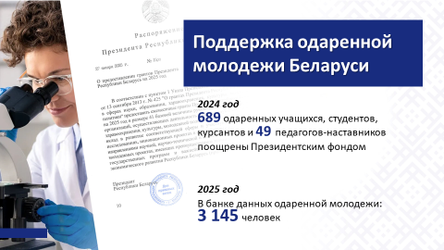

На сегодняшний день национальная система образования позволяет удовлетворять потребность экономики в трудовых ресурсах за счет подготовки в учреждениях образования специалистов со средним специальным, высшим образованием, рабочих с профессионально-техническим, средним специальным образованием. Выпускники принимаются на первичные должности, для занятия которых не требуется стаж профессиональной деятельности.
В республике сформирована система, объединяющая заказ на подготовку кадров, объем и структуру подготовки, а также трудоустройство специалистов, рабочих, служащих, подготовленных за счет бюджетных средств. Уместно будет отметить, что только наша страна на постсоветском пространстве сохранила систему профессионально-технического образования и среднего специального образования. Это с завистью отмечают все соседи, потому что высококвалифицированных рабочих, толковых инженеров и головастых технологов не хватает нигде в мире.
Справочно.
В Гродненской области проводится большая работа по созданию достойных условий для получения образования. Много внимания уделяется оснащению учреждений образования новым информационно-коммуникационным оборудованием, современной техникой. Оснащение современным оборудованием кабинетов физики, химии, биологии трудового обучения, допризывной и медицинской подготовки позволяет организовать изучение предметов на повышенном уровне не только в гимназиях и лицеях, но и в обычных школах.
Развивается сеть профильного обучения, допрофильной подготовки. Охват учащихся X-XI классов профильным обучением в Гродненской области составляет не менее 70 %. С целью совершенствования форм профориентационной работы в учреждениях общего среднего образования функционируют профильные классы (группы) педагогической аграрной, военно-патриотической, спортивно-педагогической, инженерной направленности. С 2024 года открыты медицинские, прокурорские и классы в интересах комитета государственного контроля. Учащиеся углубленно изучаются предметы, связанные с медициной, правом и деятельностью комитета государственного контроля.

Успешно реализуется районный проект «Профориентационный компас Щучинщины».
Учащиеся педагогических групп заняли I и III места в областном фестивале педагогических классов. Команды учащихся групп аграрной направленности приняли участие в областной профориентационной квест-игре «КОМПАС PROFESSIONAL».
В рамках расширения форм работы с 31 марта по 4 апреля 2025 г. для учащихся профильных групп педагогической направленности проведена неделя профессионализации «Создавая будущее!», завершением которой стала III районная Педагогиада «Педагогическая лаборатория: идеи и инновации». С 7 по 11 апреля – неделя профессионализации «Инженерный марафон» для учащихся профильных групп инженерной направленности, в рамках которой проведена II районная Техногиада «Мир инженерии: открытия и возможности». С 12 по 16 мая – неделя профессионализации «Агро-Коннект: соединяя идеи и практики», завершением которой стало проведение III районной Агрогиады «Аграрные горизонты: будущее сельского хозяйства».
Проведенная работа позволила заключить 50 (+3) договоров о целевой подготовке с организациями и предприятиями Щучинского района.

Успехам в сфере образования способствует реализация требования нашего Президента о недопустимости в ней метаний, экспериментов ради эксперимента. Наоборот, дана установка на то, чтобы все было четко, прозрачно, понятно – и учителям, и детям, и родителям.
При этом это не отменяет необходимости системы оперативно реагировать на запросы времени, находясь в авангарде всего нового и прогрессивного.
А это значит, что государством будут реализованы новые подходы по всемерному всестороннему формированию личности, как движущей силы развития общества и государства.

Слайд 6.

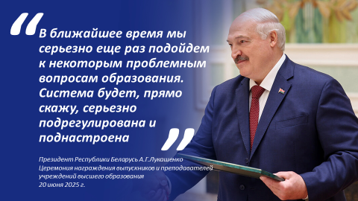

А это значит, что государством будут реализованы новые подходы по всемерному всестороннему формированию личности, как движущей силы развития общества и государства.
С 1 сентября начнут действовать изменения, внесенные в Кодекс об образовании.
Справочно:
В частности, внесены изменения в ЦЭ и итоговую аттестацию школьников; введен новый порядок распределения, предусматривается больше гарантий для выпускников УВО и колледжей. Количество уроков по предмету «Физическая культура и здоровье» увеличивается с двух до трех; в сельские школы возвращена программа по обучению вождению; упрощена организация подвоза школьников; закреплена обязанность для школьников придерживаться делового стиля одежды и др.

Справочно:
В Гродненской области приняты необходимые организационно-управленческие меры по проведению на высоком уровне новой формы аттестации выпускников в виде централизованного экзамена. На протяжении ряда лет область входит в тройку лучших в республике по результатам централизованного экзамена и централизованного тестирования.
В 2025 году выпускниками области получен 261 максимальный стобалльный результат по итогам централизованного экзамена и централизованного тестирования.

26, 29 мая 2025 г. на базе ГУО «Средняя школа №2 г. Щучина имени В.Я.Первушина» 197 (+16) выпускников сдавали централизованный экзамен по русскому языку, 48 (-21) выпускников по белорусскому языку; 245 (-7) выпускника сдавали ЦЭ по выбору.
По итогам централизованного экзамена и тестирования получено 11 (+3 к 2024 году) 100-балльных результатов учащимися ГУО «Гимназия г. Щучина», ГУО «Средняя школа №1 г. Щучина», ГУО «Средняя школа № 2 г. Щучина имени В.Я. Первушина», ГУО «Остринская средняя школа имени А.С.Пашкевич (Тётки)», ГУО «Орлевская средняя школа имени С.П.Шупени». Выпускник ГУО «Остринская средняя школа имени А.С.Пашкевич (Тётки)» получил три 100-бальных результата, ГУО «Гимназия г. Щучина» и ГУО «Орлевская средняя школа имени С.П.Шупени» по два 100-балльных результата.

Экспорт образовательных услуг в Республике Беларусь является перспективным направлением международного сотрудничества и укрепления гуманитарных связей. В последние годы белорусские учреждения образования активно развивают программы, направленные на привлечение иностранных студентов, особенно из стран СНГ, Азии, Африки и Латинской Америки (более 110 стран).
Наблюдается тенденция к росту востребованности белорусского образования среди иностранных граждан, желающих обучаться в УВО Республики Беларусь. Если в 2010 году в республике обучалось около
10 тыс. иностранных граждан, то на 1 января 2025 г. уже порядка 34 тыс. (из более 110 стран).
Привлекательность белорусского образования обусловлена высоким качеством преподавания, доступными условиями обучения, современными учебными программами и признанием дипломов за рубежом.
Для стимулирования экспорта образовательных услуг государство реализует ряд мер: упрощение визового режима для иностранных студентов, поддержка рекламных кампаний за рубежом, развитие онлайн-курсов и платформ дистанционного обучения. Эти шаги позволяют не только расширить приток студентов, но и укрепить экономическое положение учреждений образования, сделать их менее зависимыми от государственного финансирования.
В более широком контексте экспорт образования способствует формированию положительного имиджа Беларуси как страны, ориентированной на знания, диалог и международное партнерство. Иностранные выпускники, получившие образование в Беларуси, являются примером народной дипломатии, способствующей развитию взаимопонимания между народами.
Выбор курса на создание социального государства позволил определить верную стратегию функционирования и развития системы образования Республики Беларусь. Об этом свидетельствуют такие макропоказатели по данным переписи населения 2019 года, как уровень грамотности взрослого населения (99,9%), охват общим базовым, общим средним, профессионально-техническим, средним специальным, высшим и научно-ориентированным образованием занятого населения (99,6%).
Справочно:
По индексу уровня образования в 2024 году Республика Беларусь заняла 40-е место из 193 стран (2023 г. – 57-е место из 207 стран).
Состояние и перспективы развития отечественной науки
Беларусь – страна, в которой развивается целая индустрия интеллекта, для которой создан научный ландшафт. Сформирована междисциплинарная многовекторная структура, включающая академическую, вузовскую и отраслевую компоненты, функционирующие в тесном взаимодействии. Работают многочисленные отраслевые лаборатории, совместные кафедры, кластеры, центры. Все это обеспечивает получение новейших результатов мирового уровня и наукоемкой продукции, решает задачи научно-технологического суверенитета, импортозамещения и наращивания экспорта.

В Беларуси утверждены приоритетные направления научной, научно-технической и инновационной деятельности в стране
на 2026-2030 годы.
Это цифровые технологии и искусственный интеллект, инновационные технологии в промышленности, биологические и медицинские технологии, инновационные технологии в агропромышленном комплексе и пищевой промышленности, научное и научно-техническое обеспечение безопасности человека, общества и государства.
Для реализации этих направлений Республика Беларусь располагает соответствующим кадровым научным потенциалом.

Слайд 7.
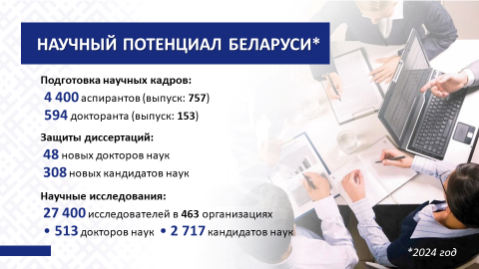
Каждый третий научный работник – это молодой ученый в возрасте до 35 лет.
В Республике Беларусь создана система стимулирования и привлечения в научную сферу одаренной молодежи.
Справочно:
открытый конкурс по назначению стипендий Президента Республики Беларусь талантливым молодым ученым;
открытый конкурс по назначению стипендий Президента Республики Беларусь аспирантам;
конкурс научно-исследовательских работ докторантов, аспирантов, соискателей и студентов;
конкурс на выполнение фундаментальных научных исследований и поисковых научных исследований совместно научными группами под руководством молодых ученых Беларуси и России и др.
Ежегодно в различных отраслях экономики внедряется более
300 академических разработок, способствующих повышению конкурентоспособности Республики Беларусь на международных рынках.
В 2024/2025 учебном году в учреждениях образования реализуются 4 инновационных проекта (ГУО «Средняя школа №1 г. Щучина», ГУО «Средняя школа №2 г. Щучина имени В.Я. Первушина» – 2, ГУО «Рожанковская средняя школа имени Г.К.Хриптовича»), из них 3 новых и 2 экспериментальных проекта республиканского уровня (ГУО «Гимназия г. Щучина», ГУО «Рожанковская средняя школа имени Г.К.Хриптовича»). В 2024 учебном году завершена реализация 2 инновационных проектов (ГУО «Гимназия г. Щучина», ГУО «Василишковская средняя школа») и 1 экспериментального проекта республиканского уровня (ГУО «Детский сад №4 г.Щучина»), 1 экспериментального проекта областного уровня (ГУО «Детский сад №4 г. Щучина»).

Приведем некоторые примеры инновационных производств, разработки которых были внедрены в реальный сектор по состоянию на июль 2025 г.
На базе Института физики им. Б.И.Степанова создано инновационное производство по выпуску экспортоориентированных высокотехнологичных лазерных систем с диодной накачкой нового поколения, а также прецизионных оптических элементов лазерного качества.
Освоен выпуск новейших образцов техники, в том числе:
электрического карьерного самосвала грузоподъемностью 120 т; самосвала карьерного грузоподъемностью 136 т; шлаковоза грузоподъемностью 80 т с чашей объемом 11 м³ и тяжеловоза грузоподъемностью 150 т (ОАО «БЕЛАЗ»);
трактора «Беларус» на базе бесступенчатой трансмиссии с двигателем Weichai (Вейчай) мощностью 330 л. с.; трактора «Беларус» с центральным приводом и передним ведущим мостом увеличенной грузоподъемности (ОАО «МТЗ»);
новых грузовых автомобилей, включая модели с правым расположением органов управления; перронного автобуса второго поколения с двигателем мощностью 300 л. с. (ОАО «МАЗ»).
В ОАО «Планар» поставлен на производство высокопроизводительный генератор изображений с применением технологии пространственно- световой модуляции.
Разработан ассортимент и освоена технология производства новых видов продуктов мясных и из мяса птицы (изделия колбасные, полуфабрикаты) с пониженной калорийностью для питания детей дошкольного и школьного возраста с повышенным индексом массы тела.
Для примера, фактический выпуск импортозамещающей продукции и услуг по разработкам НАН Беларуси, внедренным в экономику, составляет порядка 335 млн долларов США в год.
Одну из ключевых позиций в развитии инновационного предпринимательства Республики Беларусь занимают технопарки, которые активно содействуют усилению интеграционных процессов между учреждениями образования и инновационными предприятиями в производственной, кадровой, научно-исследовательской сферах.
На сегодняшний день в республике действуют 14 технопарков, расположенных во всех регионах страны: по одному в Брестской, Гомельской и Гродненской областях, по два в Минской и Могилевской областях, три в Витебской области и четыре в г.Минске.
Справочно:
По итогам 2024 года численность работников резидентов технопарков составила 6 424 человека, что на 83% больше аналогичного показателя 2021 года (3 506 человек).
Объем выпуска продукции резидентами технопарков за 2024 год составил более 1 млрд рублей, что в три раза больше, чем было зафиксировано в 2021 году – 320,3 млн рублей.
По итогам 2024 года резидентами технопарков поставлено
на экспорт продукции на 459,6 млн рублей (в 2021 году – 137,9 млн рублей).

На базе государственного учреждения образования «Средняя школа № 1 г. Щучина» в апреле открыт инженерно-технический центр.
Ежегодно производится модернизация компьютерных классов учреждений общего среднего образования. В 2024 году произведена замена старых компьютерных классов в ГУО «Каменская средняя школа имени П.А.Кузьмина». ГУО «Средняя школа №1 г.Щучина». В 2025 году модернизирован компьютерный класс (10+1) в ГУО «Остринская средняя школа имени А.С.Пашкевич (Тётки)» на сумму около 14 тыс. рублей.
В Беларуси проводится системная работа по развитию международного научно-технического сотрудничества. Основные усилия государства направлены на углубление взаимодействия в Союзном государстве, ЕАЭС, СНГ и со странами дальней дуги.
Белорусские ученые сотрудничают с коллегами со всего мира.
Новые возможности перед Беларусью открывает присоединение
4 июля 2024 г. в Астане к Шанхайской организации сотрудничества. Начато взаимодействие в рамках соглашения между правительствами государств – членов ШОС о научно-техническом сотрудничестве.
Развивается и научное сотрудничество со странами дальней дуги. В их числе Китай, Индия, Турция, Венесуэла, Сингапур и многие другие.
Только на базе организаций НАН Беларуси действует
33 международных исследовательских центра с организациями России, Китая, Вьетнама, Турции, ЮАР и др.
Одним из ключевых направлений интеграции является научно-техническое и инновационное сотрудничество между Республикой Беларусь и Российской Федерацией. Союзные программы и проекты уже доказали свою успешность. Значимые результаты получены в области космоса, микроэлектроники, медицины, агропромышленных технологий и по другим направлениям.
В настоящее время выполняются три научно-технические программы Союзного государства:
«Интелавто» – разработка системы бортовой электроники автотранспортных средств, превосходящей существующие аналоги, в т.ч. управления двигателем, бортовой безопасности, роботизированного управления, высокоэффективных электродвигателей и других компонетов для электрического и гибридного транспорта;
«Компонент-Ф» – разработка новых образцов лазерной техники, применяемой для обработки различных материалов и производства медицинской техники;
«Комплекс-СГ» – разработка базовых элементов орбитальных
и наземных средств в интересах создания многоспутниковых группировок малоразмерных космических аппаратов наблюдения земной поверхности и околоземного космического пространства.
Выбор курса на создание социального государства позволил определить верную стратегию функционирования и развития системы образования Республики Беларусь. Об этом свидетельствуют такие макропоказатели по данным переписи населения 2019 года, как уровень грамотности взрослого населения (99,9%), охват общим базовым, общим средним, профессионально-техническим, средним специальным, высшим и научно-ориентированным образованием занятого населения (99,6%).
Достижения и успехи развития Республики Беларусь отмечены на международном уровне.
В рейтинге достижения Целей устойчивого развития Беларусь заняла 32-е место среди 167 стран согласно Sustainable Development Report 2025.
По индексу человеческого развития среди 193 стран, по данным Доклада ПРООН о человеческом развитии в 2025 году, Беларусь занимает 65-е место в Глобальном индексе человеческого развития (ИЧР). В рамках оценки достижения страны в трех основных аспектах: продолжительность жизни, образование и уровень жизни, Беларусь принадлежит к категории стран с очень высоким уровнем человеческого развития.

****
Слайд 8.
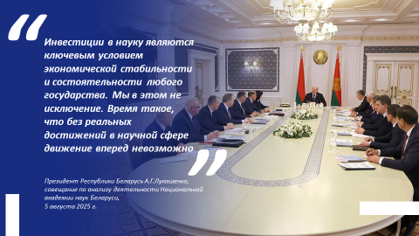
«Инвестиции в науку являются ключевым условием экономической стабильности и состоятельности любого государства. Мы в этом не исключение. Время такое, что без реальных достижений в научной сфере движение вперед невозможно», – сказал Президент на совещании по анализу деятельности Национальной академии наук Беларуси.
Слайд 9.
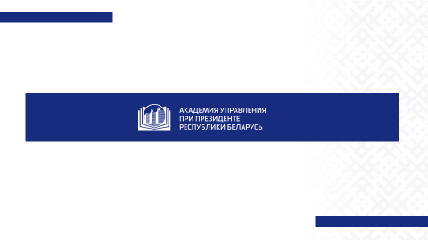

Всего на проведение текущего ремонта в учреждениях общего среднего образования на 2025 год районным бюджетом предусмотрено 607 тысяч рублей.
Идет капитальный ремонт фасада Остринской средней школы имени А.С.Пашкевич, завершение строительных работ планируется до 12.08.2025. Ввод в эксплуатацию объекта 22.08.2025. Общая сумма по договору на проведением капительного ремонта 2 очереди 777 тысяч рублей. Однако общие затраты составили 802 тыс. рублей, из них из областного бюджета получено 167 тыс. рублей, долг составляет 635 тыс. рублей.
За счет районного бюджета произведен ремонт спортивного зала на сумму около 164 тыс. рублей.
С учетом рекомендаций центра гигиены и фактического износа оборудования пищеблоков приобретены:
на пищеблоки учреждений общего среднего образования 9 единиц технологического и холодильного оборудования на сумму 37 169,06 рубля;
на пищеблоки учреждений дошкольного образования 3 единицы холодильного оборудования на сумму 5 950 руб.
Учреждениями образования дополнительно в рамках подготовки к новому учебному году привлечено внебюджетных и спонсорских средств в размере 221, 1 тыс. рубл.
Продолжена работа по укреплению материально-технической базы учебных кабинетов трудового обучения. Приобретены 33 комбинированных и 6 столярных верстаков на сумму 16 731,94 руб. и 28 швейных машин на сумму 9939,4 руб.
Обеспечена потребность учреждений на новую ученическую мебель. Произведена закупка ремкомплектов, специализированной мебели для кабинетов химии, биологии, физики на общую сумму 126, 9 тысяч рублей.

